IMPRESORA GRAFIN GP481 LABEL

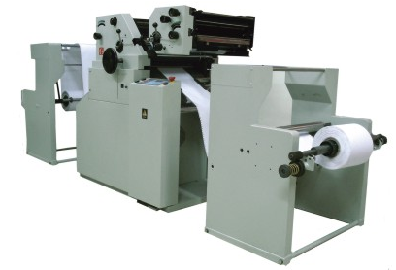

Impresora offset semi-rotativa para etiquetas autoadhesivas en bobinas.

Semi-Rotativa
El concepto semi-rotativo de las impresoras GP Label en todos sus modelos consiste en que el equipo puede imprimir distintos largos (recorridos) de etiquetas sin realizar cambios mecánicos en los cuerpos impresores.
Este ajuste se realiza programando el largo de la etiqueta en el micro procesador de la máquina, lo que implica un mínimo desperdicio y puesta a punto.

Configuración modular
Las impresoras GP 481 Label han sido diseñadas modularmente, razón por la cual pueden configurarse hasta con 6 cuerpos impresores y troquelado en línea.

Rentabilidad en pequeños y medianos trabajos.
El sistema offset y su funcionamiento semi-rotativo la hacen rentable en pequeños y medianos lotes de impresión logrando menor costo operativo que un equipo flexo.

Curador UV o IR.
Las impresoras GP Label pueden configurarse con curadores ultra violeta o infra rojo (opcional).

Opcionales:
Secado UV o infrarojo.
Troquelador

DATOS TÉCNICOS
Modelo | GP 481 LABEL
Cuerpos de Impresión | 1 Principal y 1 Satélite
Tamaño de bobina papel | 450 mm Ancho x 600 cm Diámetro
Área de trabajo | 450 mm Ancho x 5 a 14” largo variable (paso 1/8”)
Velocidad | De 0 a 7000 ciclos x hora
Gramajes de Papel | De 45 a Max. 250 grs.
Cilindros Cuerpos Principales | 16 de Tinta c/ 3 a plancha y 5 de Agua
Cilindros Cuerpos Satelitales | 11 de Tinta c/ 2 a plancha y 4 de Agua
Sistema Secado (Opcional) | UV o infrarrojo
Terminación (Opcional) | Troquelador
Introducción de papel | Por cremallera (perforado)

